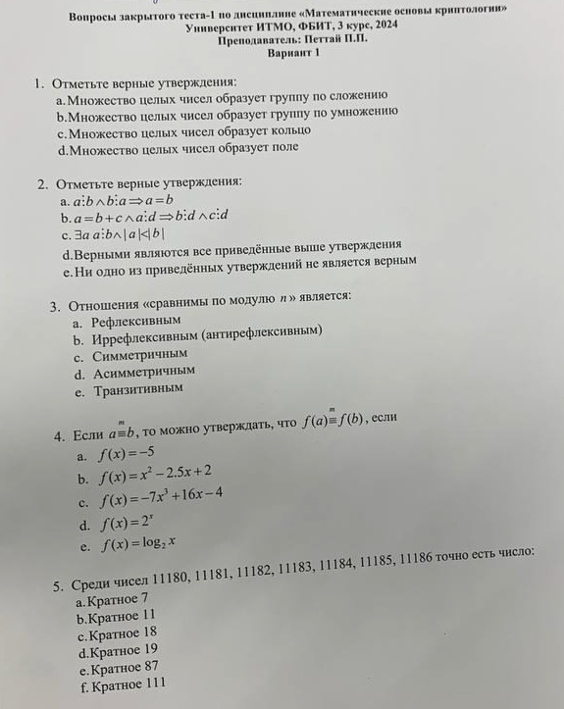
- a, c
- c (d)
- a, c, e
- a, c
- a
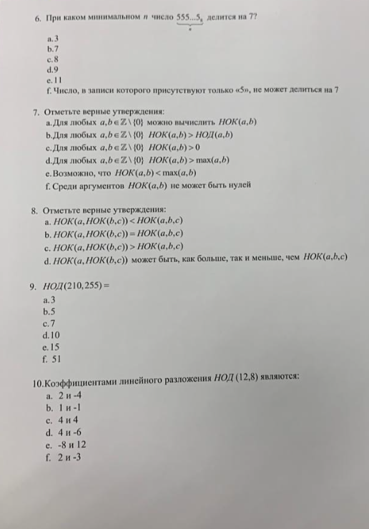
- b
- a,c,f
- b
- e
- b

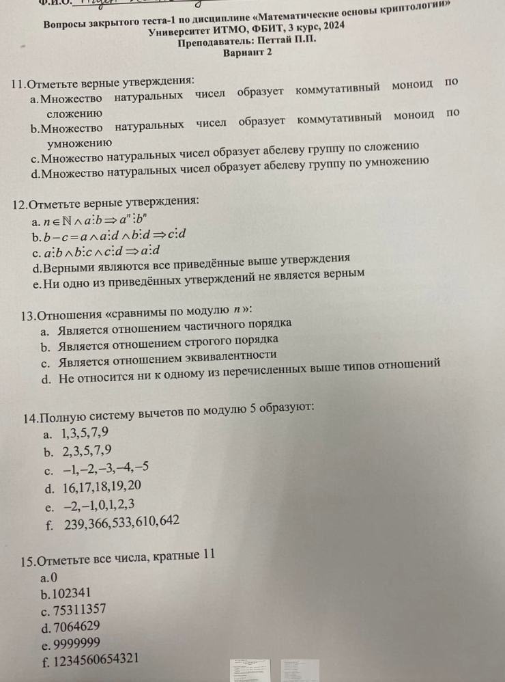
- b
- a,b,c,d
- c
- a, c, d, f
- a, c, d
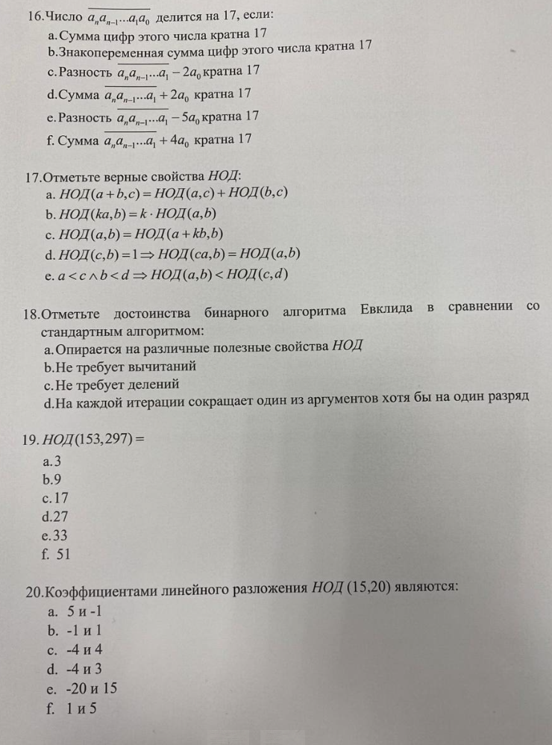
16. c, e
17. c, d
18. a
19. b
20. b

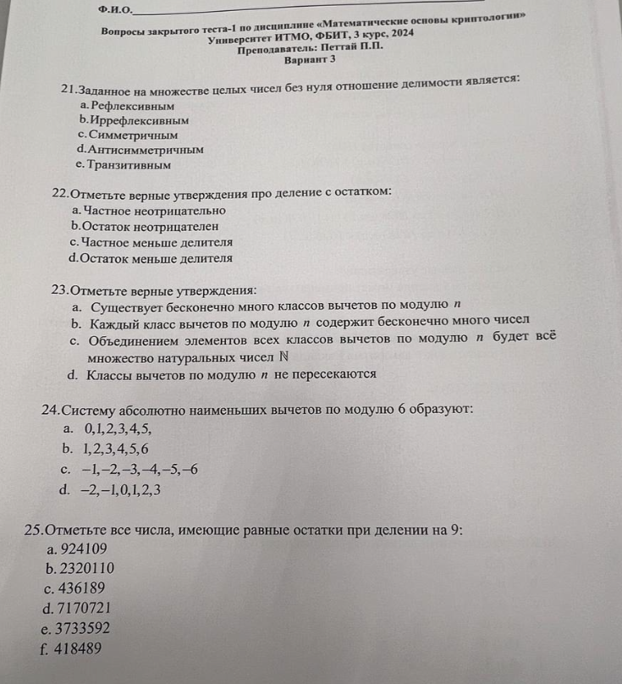
21. a,d,e
22. b,d
23. b, d
24. d
25. a, d, f

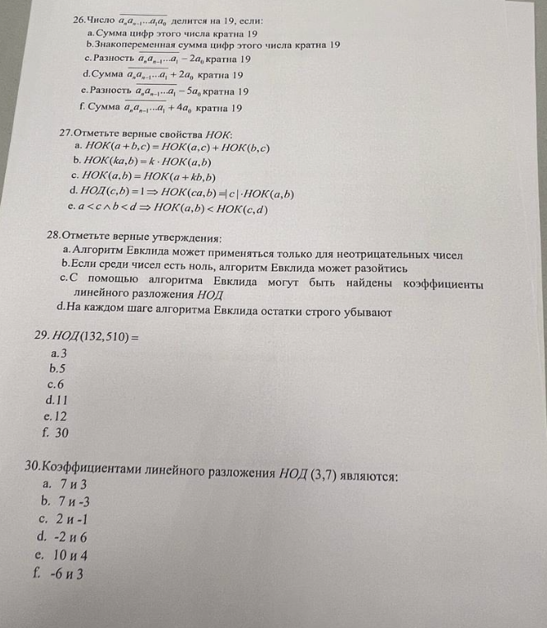
26. d
27. d
28. c,d
29. c
30.

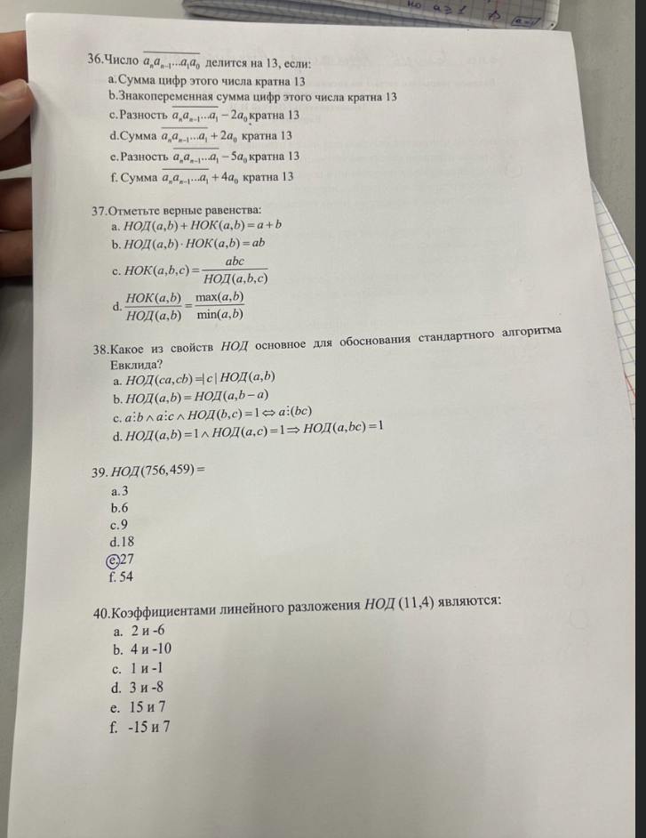

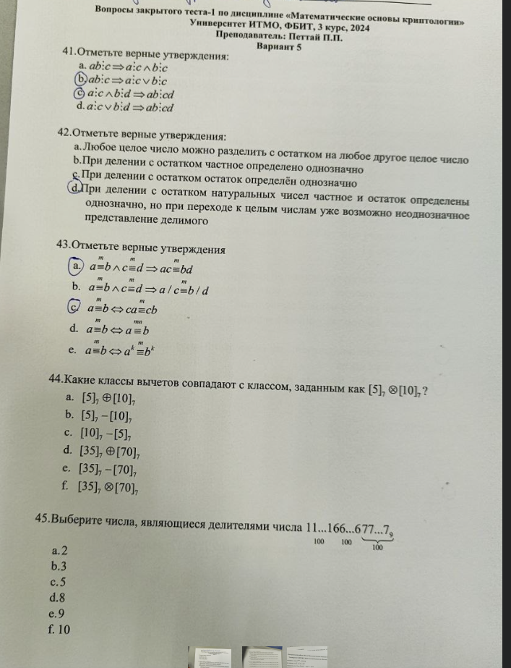
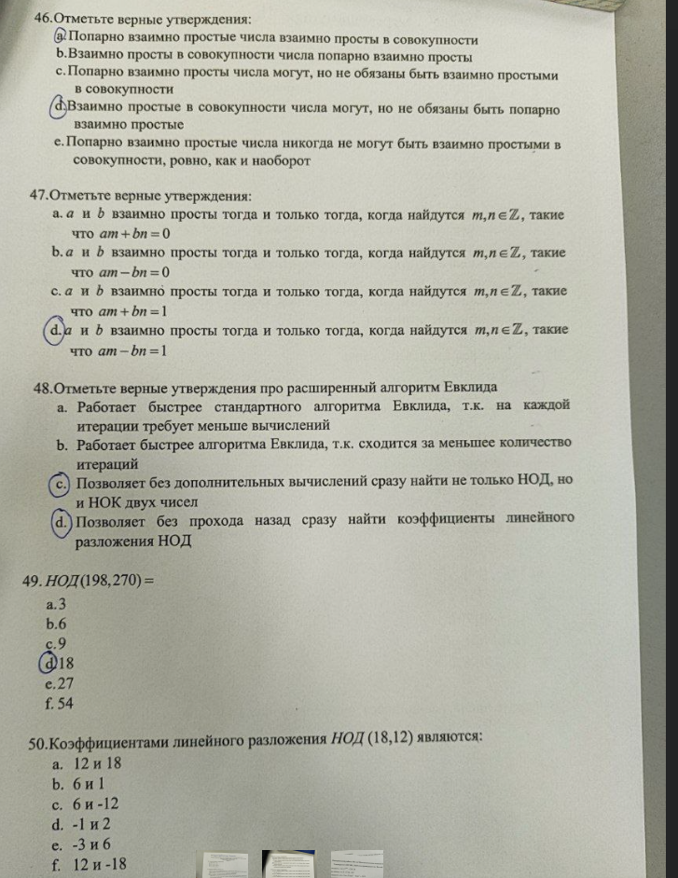

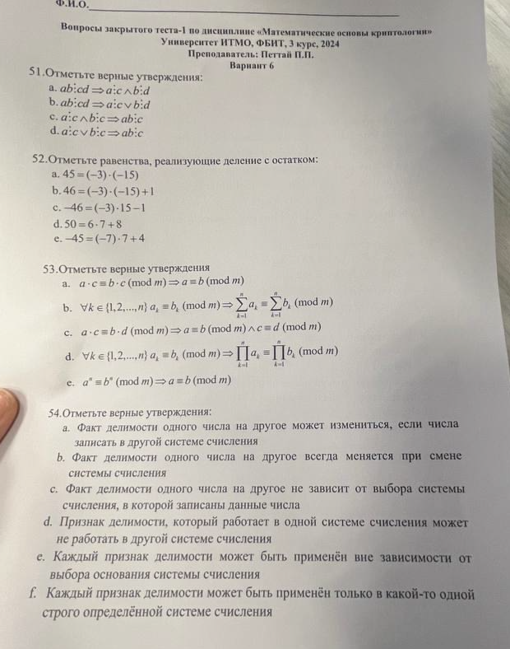
51. c
52. b, c, d, e
53.
54.

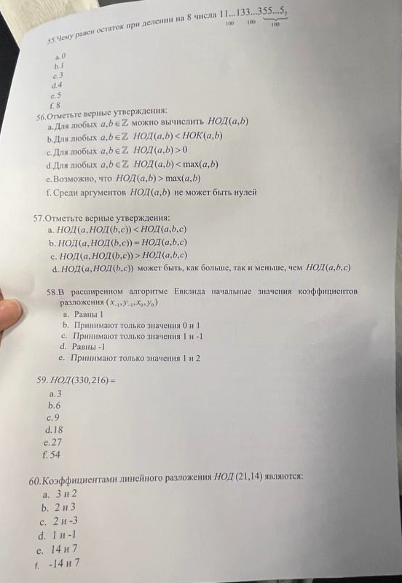
55. c
56. a, b
57. b
58. b
59. b
60. d

